Resolución del Pleno del Instituto de Transparencia, Acceso a la Información Pública y Protección de Datos Personales del Estado de México y Municipios, con domicilio en Metepec, Estado de México, de fecha diez de julio de dos mil diecinueve.
VISTO el expediente formado con motivo del recurso de revisión 03922/INFOEM/IP/RR/2019, interpuesto por la C. XXXXXXXXX XXXXXXXXX XX XXXXXXXXXXXXX, en lo sucesivo LA RECURRENTE, en contra de la respuesta del Instituto de Transparencia, Acceso a la Información Pública y Protección de Datos Personales del Estado de México y Municipios en lo sucesivo EL SUJETO OBLIGADO, se procede a dictar la presente resolución con base en lo siguiente:
RESULTANDO
I. En fecha siete de mayo de dos mil diecinueve, LA RECURRENTE presentó a través de la Plataforma Nacional de Transparencia y se registró en el Sistema de Acceso a la Información Mexiquense, en lo subsecuente EL SAIMEX ante EL SUJETO OBLIGADO, la solicitud de acceso a información pública, a la que se le asignó el número 00274/INFOEM/IP/2019, mediante la cual se solicitó lo siguiente:
“Quisiera me proporcione el subejercicio en su entidad al 1er trimestre de 2019, desglosado por partida específica de acuerdo con el clasificador por objeto de gasto vigente.”. (Sic)
Modalidad de entrega: Vía SAIMEX
III. De las constancias que obran en EL SAIMEX, se advierte que en fecha siete de mayo de dos mil diecinueve, EL SUJETO OBLIGADO dio respuesta a la solicitud de información, en los siguientes términos:
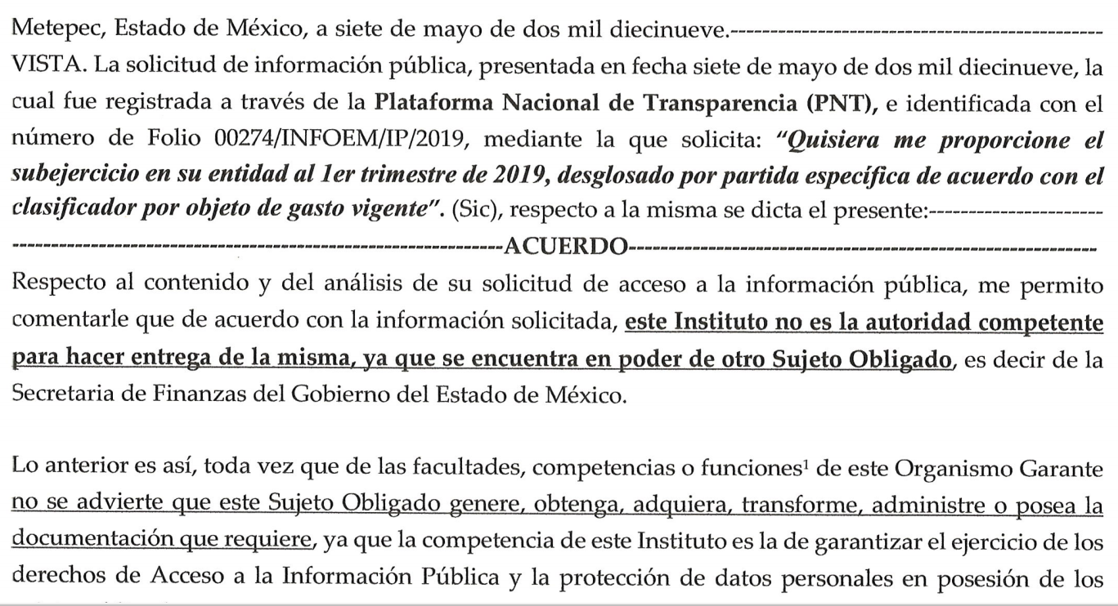
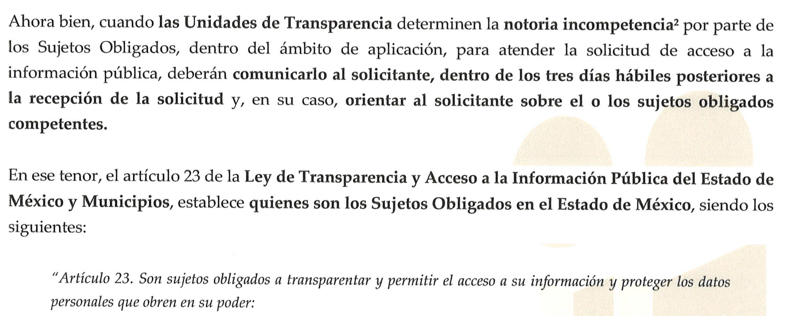
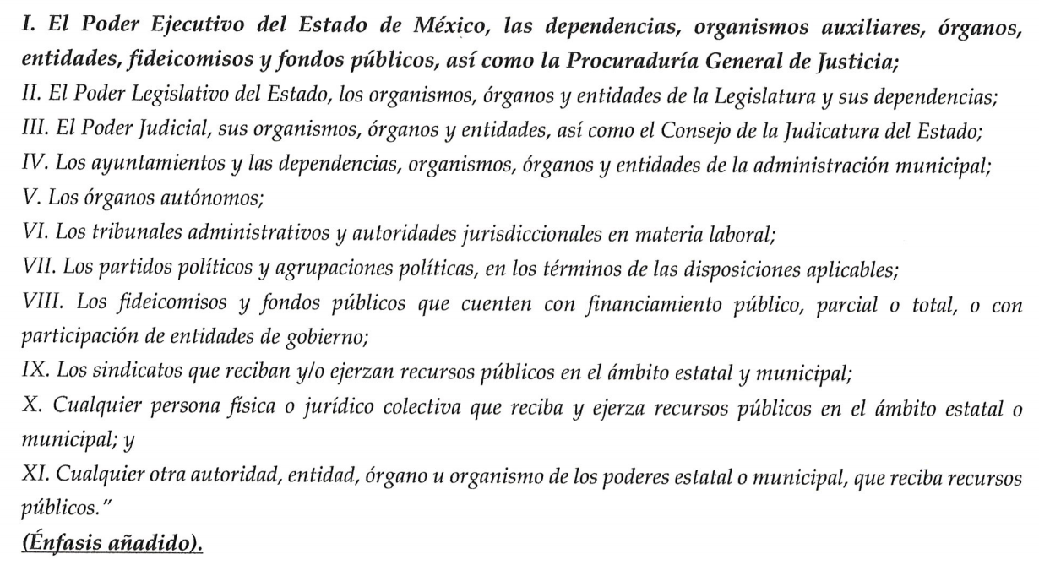
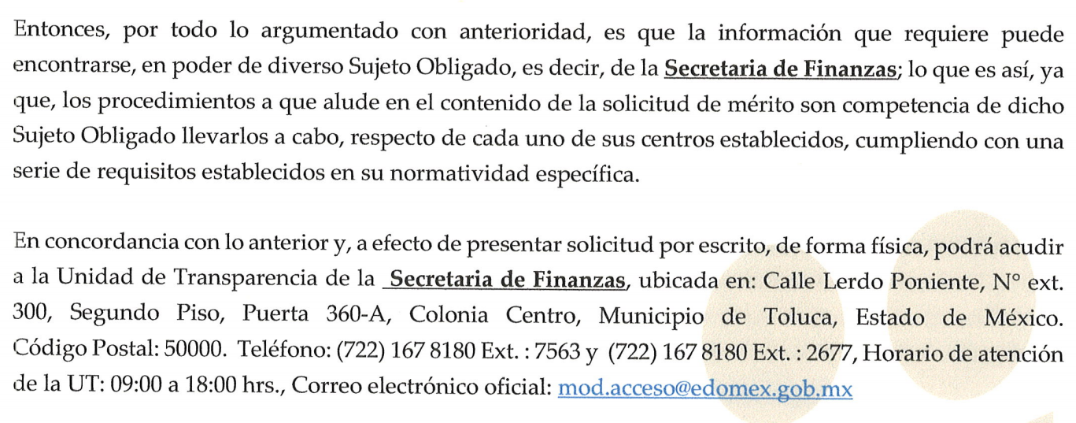
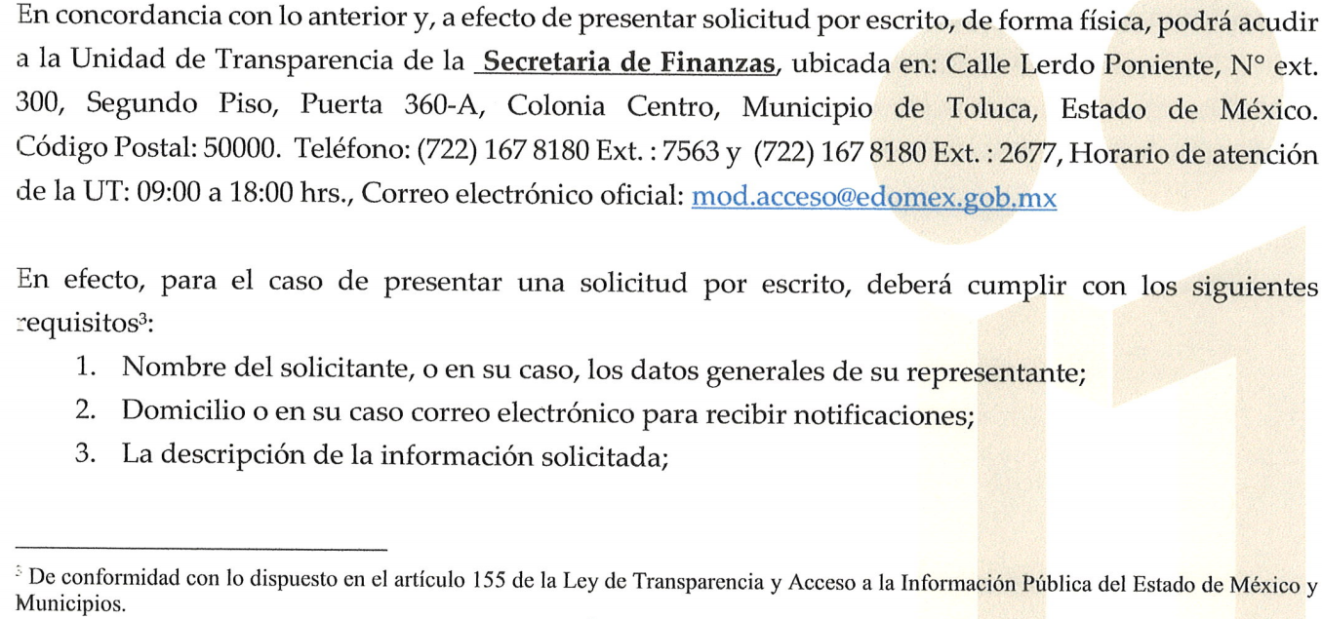
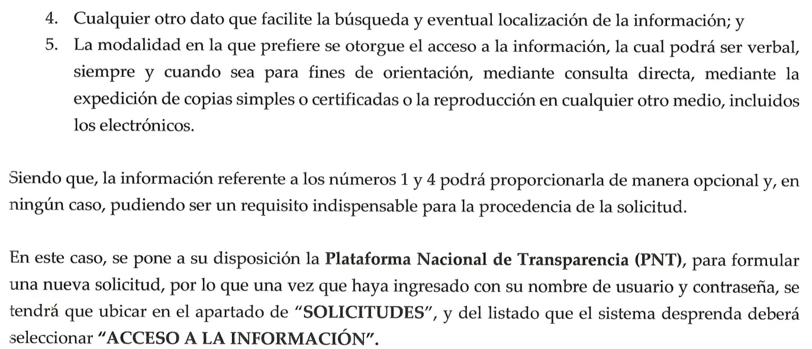
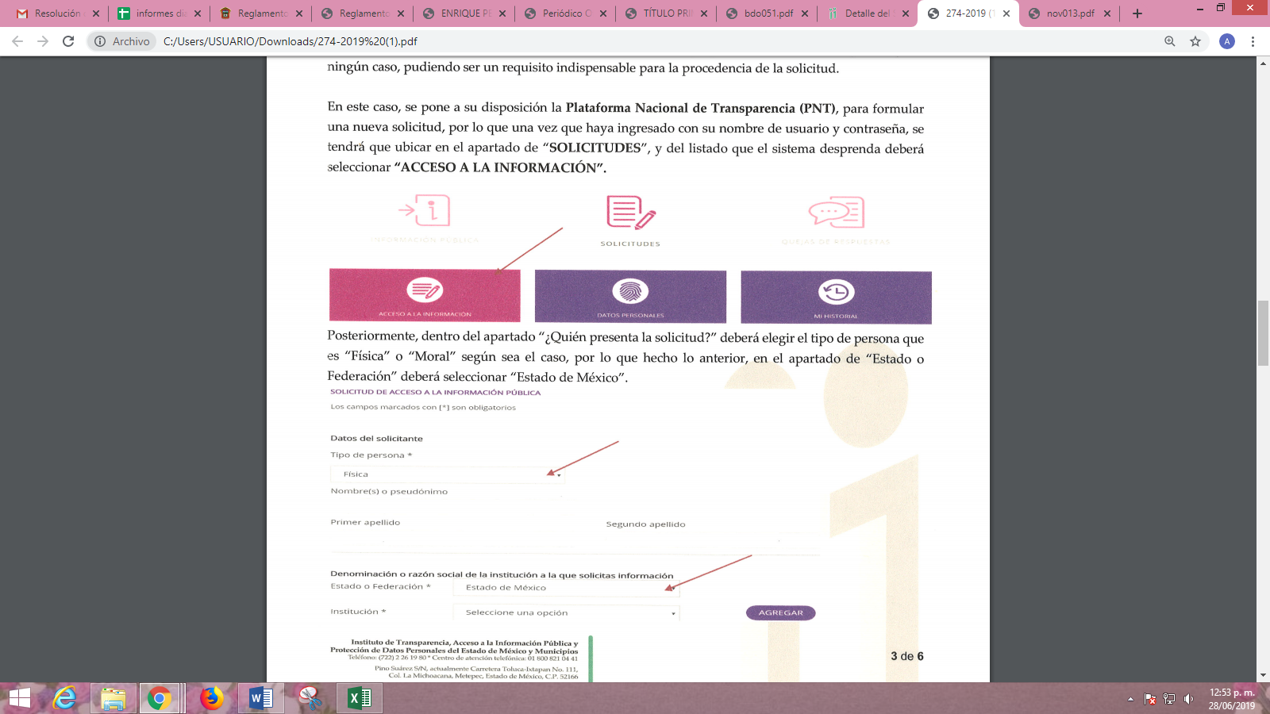
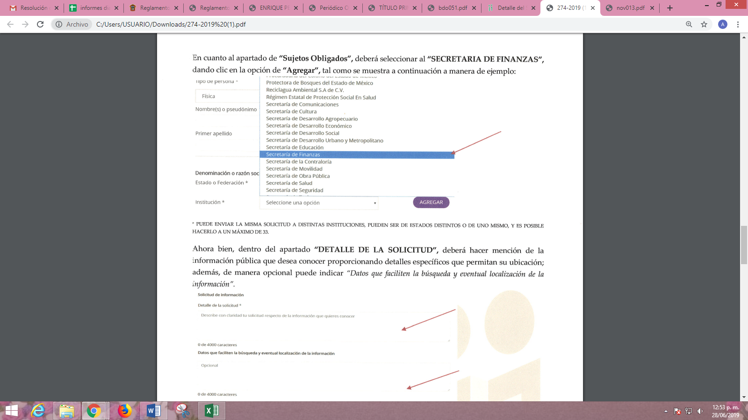
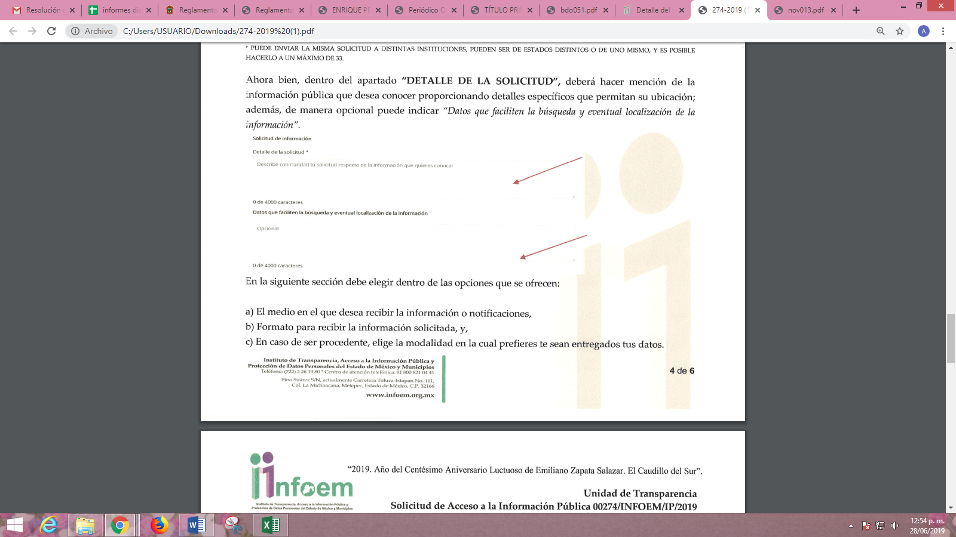
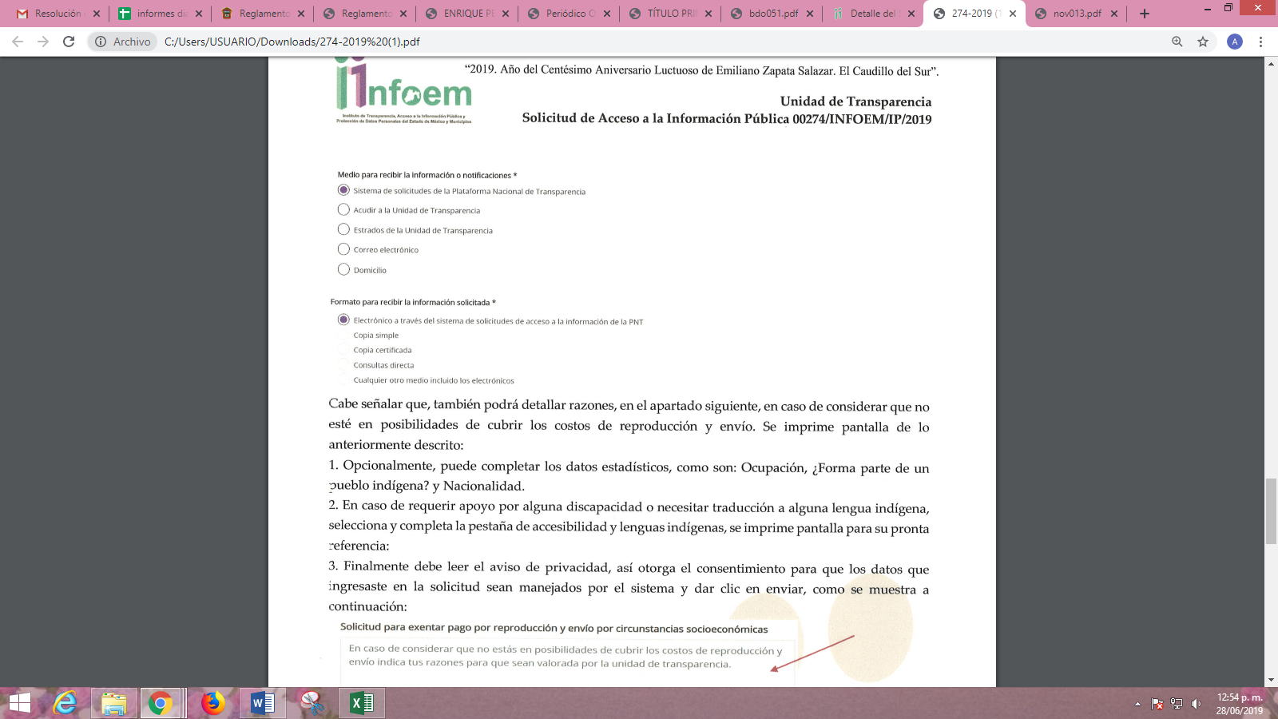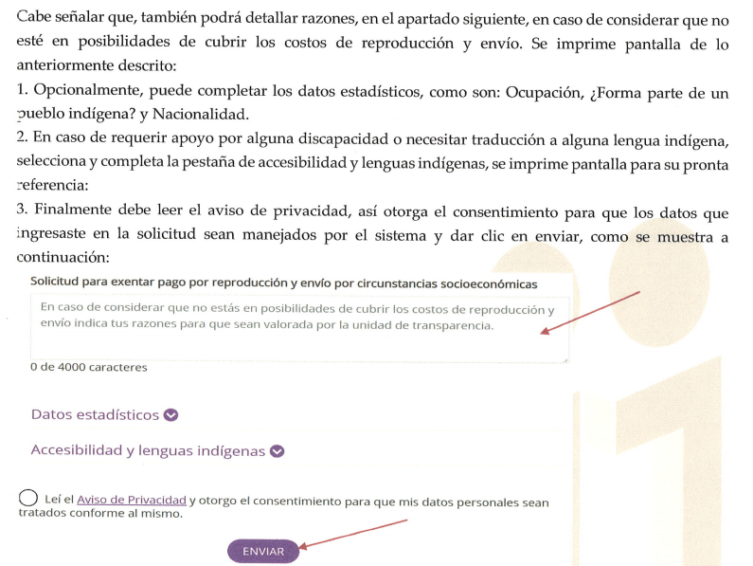
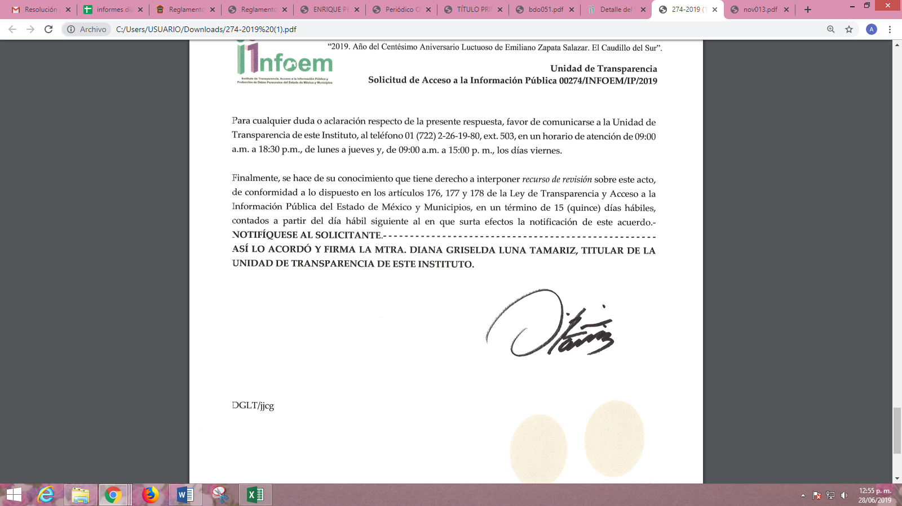
III. Inconforme con la respuesta en fecha trece de mayo de dos mil diecinueve, LA RECURRENTE interpuso el recurso de revisión objeto del presente estudio, el cual fue registrado en EL SAIMEX y se le asignó el número de expediente 03922/INFOEM/IP/RR/2019, en el que señaló como acto impugnado:
“Inconformidad con la respuesta. El Sujeto obligado no respondió puntualmente a lo solicitado.” (Sic)
Asimismo, como razones o motivos de inconformidad lo siguiente:
“Inconformidad con la respuesta. El Sujeto obligado no respondió puntualmente a lo solicitado.” (Sic)
IV. El trece de mayo de dos mil diecinueve, el recurso de revisión de que se trata se envió electrónicamente al Instituto de Transparencia, Acceso a la Información Pública y Protección de Datos Personales del Estado de México y Municipios y con fundamento en el artículo 185, fracción I de la Ley de Transparencia y Acceso a la Información Pública del Estado de México y Municipios, se turnó, a través del SAIMEX, el recurso de revisión 03922/INFOEM/IP/RR/2019 a la Comisionada Eva Abaid Yapur, a efecto de que se decretará su admisión o desechamiento.
V. De las constancias de los expedientes electrónicos del SAIMEX, se desprende que el diecisiete de mayo de dos mil diecinueve, se acordó la admisión a trámite del recurso de revisión que nos ocupa, así como la integración del expediente respectivo, mismo que se puso a disposición de las partes, para que en un plazo máximo de siete días hábiles conforme a lo dispuesto por el artículo 185 de la Ley de Transparencia y Acceso a la Información Pública del Estado de México y Municipios, manifestaran lo que a su derecho conviniera, a efecto de presentar pruebas y alegatos; así como para que EL SUJETO OBLIGADO rindiera su Informe Justificado respectivamente.
VI. De las constancias que obran en el SAIMEX, se advierte que, LA RECURRENTE fue omisa en realizar manifestaciones, alegatos y ofrecer las pruebas que a su derecho conviniera. Por otra parte, EL SUJETO OBLIGADO en fecha veintiocho de mayo de dos mil diecinueve, rindió el Informe Justificado correspondiente; tal y como se aprecia enseguida:
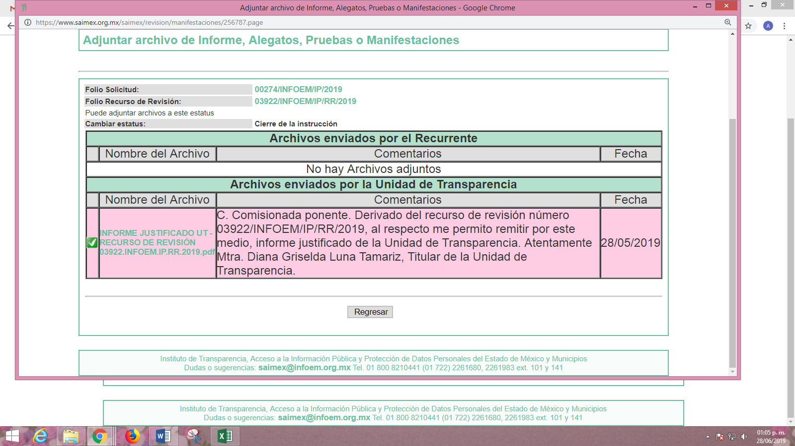
Así, es de precisar que, EL SUJETO OBLIGADO ratificó su respuesta; por lo que, al no actualizar el supuesto previsto en la fracción III del artículo 185 de la Ley de la materia no fue puesto a la vista de la solicitante; sin embargo, se inserta su contenido para que a través de este medio tenga conocimiento de la totalidad de las constancia que obran en el expediente electrónico del recurso de revisión:
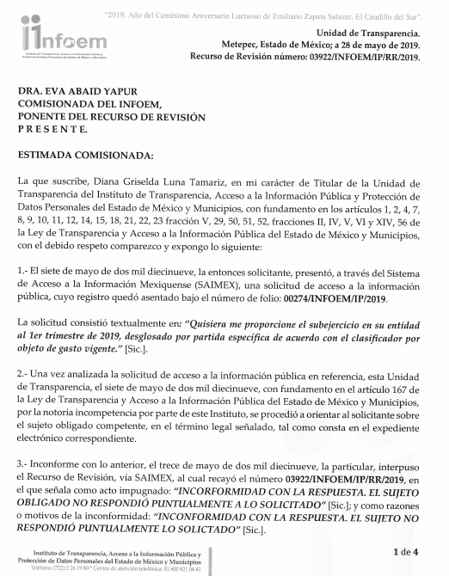
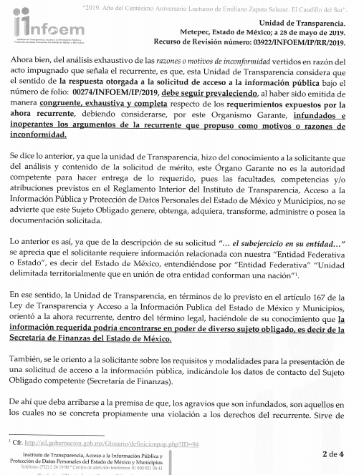
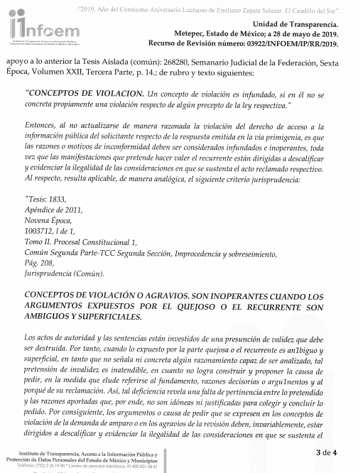
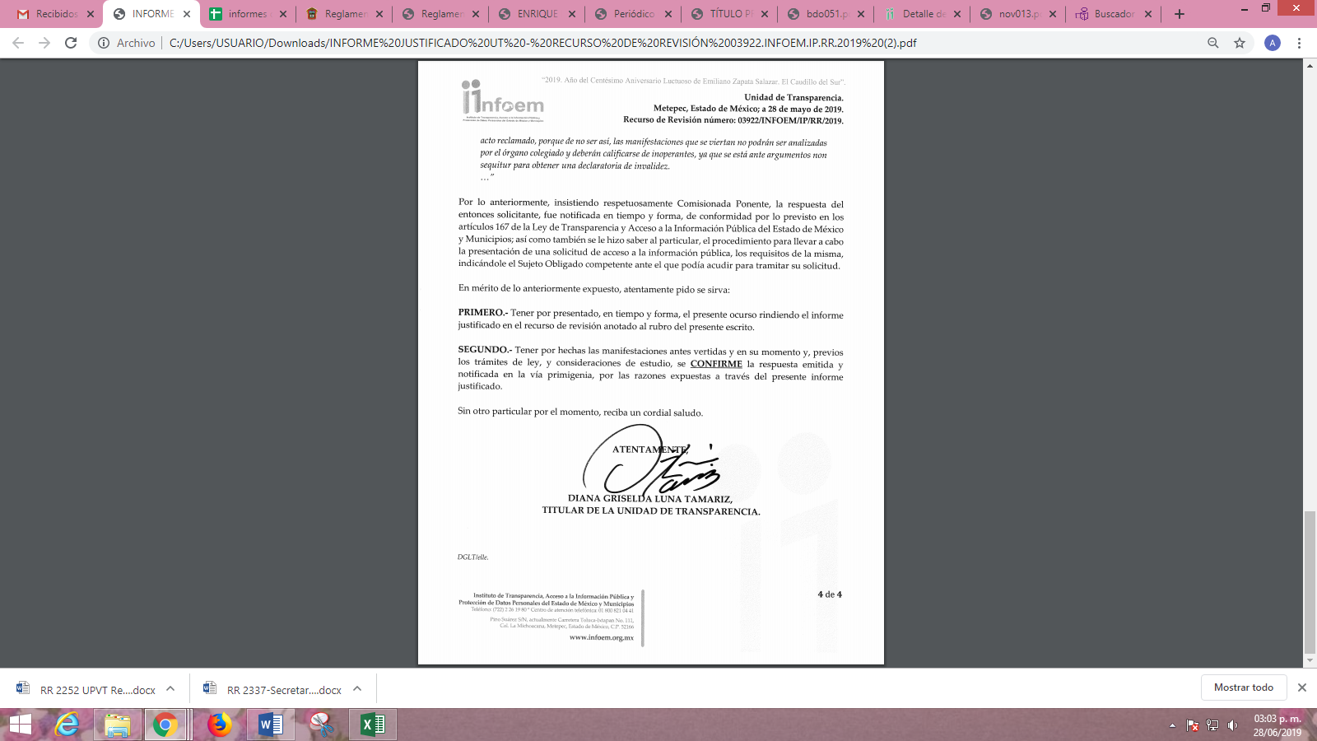
VII. Una vez analizado el estado procesal que guarda el expediente, en fecha veintinueve de mayo de dos mil diecinueve, la Comisionada Ponente acordó el cierre de instrucción, así como la remisión del mismo a efecto de ser resuelto, de conformidad con lo establecido en el artículo 185 fracciones VI y VIII de la Ley de Transparencia y Acceso a la Información Pública del Estado de México y Municipio.
VIII. En fecha veintiocho de junio de dos mil diecinueve, la Comisionada Ponente acordó ampliar el plazo para resolver el recurso de revisión de mérito, por un periodo de hasta quince días hábiles, de conformidad con el artículo 181, tercer párrafo de la Ley de Transparencia y Acceso a la Información Pública del Estado de México y Municipios; y,
CONSIDERANDO
PRIMERO. Competencia. Este Instituto de Transparencia, Acceso a la Información Pública y Protección de Datos Personales del Estado de México y Municipios, es competente para conocer y resolver el presente recurso, conforme a lo dispuesto en el artículo 6, Apartado A, de la Constitución Política de los Estados Unidos Mexicanos; el artículo 5, párrafos vigésimo segundo, vigésimo tercero y vigésimo cuarto, fracciones IV y V, de la Constitución Política del Estado Libre y Soberano de México; los artículos 2, fracción II, 13, 29, 36, fracciones I y II, 176, 178, 179, 181, párrafo tercero y 185, de la Ley de Transparencia y Acceso a la Información Pública del Estado de México y Municipios, y los artículos 9, fracciones I y XXIV y 11, del Reglamento Interior del Instituto de Transparencia, Acceso a la Información Pública y Protección de Datos Personales del Estado de México y Municipios.
SEGUNDO. Interés. El recurso de revisión fue interpuesto por parte legítima en atención a que fue presentado por LA RECURRENTE, quien formuló la solicitud de información pública al SUJETO OBLIGADO.
TERCERO. Oportunidad. El recurso de revisión fue interpuesto dentro del plazo de quince días hábiles contados a partir del día siguiente al que LA RECURRENTE tuvo conocimiento de la respuesta impugnada, tal y como lo prevé el artículo 178 de la Ley de Transparencia y Acceso a la Información Pública del Estado de México y Municipios, que establece:
“Artículo 178. El solicitante podrá interponer, por sí mismo o a través de su representante, de manera directa o por medios electrónicos, recurso de revisión ante el Instituto o ante la Unidad de Transparencia que haya conocido de la solicitud dentro de los quince días hábiles, siguientes a la fecha de la notificación de la respuesta.
A falta de respuesta del sujeto obligado, dentro de los plazos establecidos en esta Ley, a una solicitud de acceso a la información pública, el recurso podrá ser interpuesto en cualquier momento, acompañado con el documento que pruebe la fecha en que presentó la solicitud.
En el caso de que se interponga ante la Unidad de Transparencia, ésta deberá remitir el recurso de revisión al Instituto a más tardar al día siguiente de haberlo recibido.”
En esa tesitura, atendiendo a que EL SUJETO OBLIGADO notificó la respuesta a la solicitud de información pública el día siete de mayo de dos mil diecinueve; así, el plazo de quince días hábiles que el artículo 178 de la Ley de la materia otorga a la hoy RECURRENTE para presentar el recurso de revisión, transcurrió del ocho al veintinueve de mayo de dos mil diecinueve, sin contemplar en el cómputo los días once, doce, dieciocho, diecinueve, veinticinco y veintiséis de mayo del presente año, por corresponder a sábados y domingos, en términos del artículo 3, fracción X, de la Ley de Transparencia y Acceso a la Información Pública del Estado de México y Municipios, así como, de conformidad con el Calendario Oficial en Materia de Transparencia, Acceso a la Información Pública y Protección de Datos Personales del Estado de México y Municipios, para el año dos mil diecinueve y enero dos mil veinte, publicado en el Periódico Oficial “Gaceta del Gobierno”, el diecinueve de diciembre de dos mil dieciocho.
En ese tenor, si el recurso de revisión que nos ocupa, se interpuso el día trece de mayo de dos mil diecinueve, éste se encuentra dentro de los márgenes temporales previstos en el precepto legal señalado en el párrafo anterior y, por tanto, su interposición se considera oportuna.
CUARTO. Procedibilidad. Del análisis efectuado se advierte que resulta procedente la interposición del recurso y se concluye la acreditación plena de todos y cada uno de los elementos formales exigidos por el artículo 180 de la Ley de Transparencia y Acceso a la Información Pública del Estado de México y Municipios, en atención a que fue presentado mediante el formato visible en el SAIMEX.
QUINTO. Estudio y resolución del asunto. Una vez determinada la vía sobre la que versará el presente recurso y previa revisión del expediente electrónico formado en EL SAIMEX motivo de la solicitud de información, se precisa que LA RECURRENTE solicitó al SUJETO OBLIGADO le proporcionara el subejercicio en la entidad al primer trimestre de 2019, desglosándolo por partida específica de acuerdo con el clasificador por objeto del gasto vigente.
Bajo ese tenor, la Titular de la Unidad de Transparencia del SUJETO OBLIGADO, en cumplimiento a lo establecido en el artículo 167 de la Ley de Transparencia y Acceso a la Información Pública del Estado de México y Municipios, señaló que no es competente para hacer entrega de la información solicitada; toda vez que, se encuentra en poder de un Sujeto Obligado diverso, (Secretaría de Finanzas); ello, derivado de que, de las facultades, competencias o funciones del Instituto de Transparencia de la Entidad, no se advierte que genere, posea o administre la documentación requerida por la particular.
Así, EL SUJETO OBLIGADO en su respuesta además de lo anterior, orientó a la hoy RECURRENTE con la finalidad de que pudiera presentar su solicitud de información ante la Secretaría de Finanzas, ya sea de manera escrita o bien a través de la Plataforma Nacional de Transparencia, sirviendo de referencia las imágenes insertas en el Resultando II de la presente resolución.
Inconforme con la respuesta otorgada, LA RECURRENTE interpuso el recurso de revisión que nos ocupa, en el que refirió que EL SUJETO OBLIGADO no respondió puntualmente con lo solicitado.
Bajo ese tenor, es necesario precisar que LA RECURRENTE fue omisa en realizar manifestaciones en torno a los recursos de revisión objeto del presente estudio; mientras que por su parte EL SUJETO OBLIGADO rindió el Informe Justificado correspondiente, mediante el que esencialmente ratificó su respuesta.
Así, se advierte que LA RECURRENTE al haberse manifestado en la interposición del recurso como razones o motivos de inconformidad la respuesta a la solicitud, esta Ponencia considera conveniente entrar al estudio de lo solicitado, a fin de verificar si la respuesta del SUJETO OBLIGADO satisfizo el derecho de acceso a la información de la solicitante.
Bajo ese orden de ideas, conviene recordar en qué consistió el requerimiento planteado al SUJETO OBLIGADO, consistiendo esencialmente en obtener el informe sobre el subejercicio del presupuesto en el Estado correspondiente al primer trimestre del año 2019, desglosándolo por partida presupuestal específica de acuerdo a lo que establece el clasificador por objeto del gasto vigente.
Precisado lo anterior, esta Ponencia Resolutora considera necesario definir qué es el Subejercicio del gasto en este caso del presupuesto de la Entidad; siendo importante señalar que el Centro de Estudios de las Finanzas Públicas de la Cámara de Diputados Federal, en su Glosario de Términos más usuales en materia de Ingreso, Gasto y Deuda Pública, lo define como:
SUBEJERCICIO DE GASTO

Son las disponibilidades presupuestarias que resultan, con base en el calendario de presupuesto, sin cumplir las metas contenidas en los programas o sin contar con el compromiso formal de su ejecución.

(Énfasis añadido)
Atento a lo anterior, EL SUJETO OBLIGADO en respuesta se declaró incompetente para conocer de dicha información y orientó a la solicitante a dirigir su solicitud de información a la Secretaría de Finanzas de la Entidad, por ser ésta el Sujeto Obligado competente; razón por la cual, este Órgano Garante procede al análisis de las atribuciones que la Ley Orgánica de la Administración Pública del Estado de México le confiere a dicha Secretaría, teniendo lo siguiente:
Artículo 23. La Secretaría de Finanzas, es la encargada de la planeación, programación, presupuestación y evaluación de las actividades del Poder Ejecutivo, de la administración financiera y tributaria de la hacienda pública del Estado y de prestar el apoyo administrativo y tecnológico que requieran las dependencias del Poder Ejecutivo del Estado.
“Artículo 24.- A la Secretaría de Finanzas, corresponde el despacho de los siguientes asuntos:

I. Elaborar y proponer al Ejecutivo los proyectos de Ley, Reglamentos y demás disposiciones de carácter general que se requieran para la planeación, programación, presupuestación y evaluación de la actividad económica y financiera del Estado, así como para la actividad fiscal y tributaria estatal.

III. Vigilar el cumplimiento de las disposiciones legales de carácter fiscal y demás de su ramo, aplicables en el Estado.

V. Formular y presentar al Ejecutivo, los proyectos de Ley de Ingresos, del presupuesto de egresos y el programa general del gasto público.

VII. Formular mensualmente los estados financieros de la hacienda pública, presentando anualmente al Ejecutivo, en la primera quincena del mes de enero, un informe pormenorizado del ejercicio fiscal anterior.

XXV. Establecer y llevar los sistemas de contabilidad gubernamental, disciplina financiera y de estadística general del Gobierno del Estado.
En ese mismo sentido, el Reglamento Interior de dicha Secretaría, establece:
“Artículo 3.- Para el despacho de los asuntos de su competencia, la Secretaría contará con un Secretario, quien se auxiliará de las unidades administrativas siguientes:
…
II. Subsecretaría de Planeación y Presupuesto.

Artículo 18.- Corresponde al Subsecretario de Planeación y Presupuesto:

I. Planear, dirigir, coordinar, controlar y evaluar la elaboración de planes, programas y el presupuesto de egresos.

III. Presentar al Secretario estudios, informes y reportes sobre el comportamiento del gasto público estatal, por lo menos una vez al mes.

XVII. Coordinar la implementación y consolidación del Presupuesto basado en Resultados (PbR) y el Sistema de Evaluación del Desempeño (SED), en las dependencias y entidades públicas del Gobierno del Estado de México, bajo los principios de la Gestión para Resultados (GpR), atendiendo lo dispuesto por el artículo 134 de la Constitución Política de los Estados Unidos Mexicanos y su normatividad aplicable.

Artículo 19.- Quedan adscritas a la Subsecretaría de Planeación y Presupuesto:
I. Dirección General de Planeación y Gasto Público.

Artículo 20.- Corresponde a la Dirección General de Planeación y Gasto Público:

I. Proponer, en coordinación con la Contaduría General Gubernamental y la Dirección General de Inversión, cuando corresponda, normas, lineamientos y metodologías para la planeación, programación, presupuestación, ejercicio y control del gasto público del Gobierno del Estado.
Entonces, es claro que las funciones y atribuciones de la Secretaría de Finanzas, son plenamente coincidentes con la solicitud de la particular y cuya competencia es distinta a la del SUJETO OBLIGADO; por lo que, no se actualiza el supuesto jurídico, previsto en los artículos 12 y 24 de la Ley de Transparencia y Acceso a la Información Pública del Estado de México y Municipios, que a la letra dicen:
“Artículo 12. Quienes generen, recopilen, administren, manejen, procesen, archiven o conserven información pública serán responsables de la misma en los términos de las disposiciones jurídicas aplicables.

Los sujetos obligados sólo proporcionarán la información pública que se les requiera y que obre en sus archivos y en el estado en que ésta se encuentre. La obligación de proporcionar información no comprende el procesamiento de la misma, ni el presentarla conforme al interés del solicitante; no estarán obligados a generarla, resumirla, efectuar cálculos o practicar investigaciones.

Artículo 24. Para el cumplimiento de los objetivos de esta Ley, los sujetos obligados deberán cumplir con las siguientes obligaciones, según corresponda, de acuerdo a su naturaleza:
…
Los sujetos obligados solo proporcionarán la información pública que generen, administren o posean en el ejercicio de sus atribuciones.” (Sic)
No podemos dejar de mencionar que, EL SUJETO OBLIGADO tanto en respuesta como en Informe Justificado procedió a orientar a la particular a realizar una nueva solicitud de información ante la Secretaría de Finanzas del Estado, conforme al artículo 167, párrafo primero de la Ley de la materia, que dicta:
“Artículo 167. Cuando las unidades de transparencia determinen la notoria incompetencia por parte de los sujetos obligados, dentro del ámbito de aplicación, para atender la solicitud de acceso a la información, deberán comunicarlo al solicitante, dentro de los tres días hábiles posteriores a la recepción de la solicitud y, en su caso orientar al solicitante, el o los sujetos obligados competentes.

Si los sujetos obligados son competentes para atender parcialmente la solicitud de acceso a la información, deberá dar respuesta respecto de dicha parte. Respecto de la información sobre la cual es incompetente se procederá conforme lo señala el párrafo anterior.

Si transcurrido el plazo señalado en el primer párrafo de este artículo, el sujeto obligado no declina la competencia en los términos establecidos, podrá canalizar la solicitud ante el sujeto obligado competente.”

Situación señalada en el fundamento anterior, que fuera seguida de manera procedente por EL SUJETO OBLIGADO ya que realizó dicha orientación el mismo día en que se presentó la solicitud de información.

Por lo tanto, bajo los principios de certeza, eficacia y objetividad, establecidos en el artículo 9 de la Ley de Transparencia y Acceso a la Información Pública del Estado de México y Municipios, y derivado de que la información requerida corresponde con atribuciones de un Sujeto Obligado distinto al que le fue presentada la solicitud, y a fin de no dilatar el derecho de acceso a la información, como ya fue establecido, se dejan a salvo los derechos de LA RECURRENTE para que pueda realizar la solicitud de información ante el Sujeto Obligado correspondiente.
Atento a lo anterior, se determina que las razones o motivos de inconformidad devienen infundadas; por lo que, resulta procedente de conformidad con el artículo 186 fracción II de la Ley de Transparencia y Acceso a la Información Pública del Estado de México y Municipios, CONFIRMAR la respuesta proporcionada por EL SUJETO OBLIGADO a la solicitud de información 00274/INFOEM/IP/2019.
Así, con fundamento en lo prescrito en los artículos 5, párrafos vigésimo segundo, vigésimo tercero y vigésimo cuarto, fracciones IV y V, de la Constitución Política del Estado Libre y Soberano de México y los artículos 2, fracción II, 9, 29, 36, fracciones I y II, 176, 178, 179, 181, 185, fracción I, 186 y 188 de la Ley de Transparencia y Acceso a la Información Pública del Estado de México y Municipios, este Pleno:

RESUELVE

PRIMERO. Resultan infundadas las razones o motivos de inconformidad planteadas por LA RECURRENTE, en términos del Considerando QUINTO de la presente resolución.

SEGUNDO. Se CONFIRMA la respuesta la respuesta del SUJETO OBLIGADO otorgada a la solicitud de información número 00274/INFOEM/IP/2019 en términos del considerando QUINTO.

TERCERO. Notifíquese vía SAIMEX la presente resolución al Titular de la Unidad de Transparencia del SUJETO OBLIGADO para su conocimiento.

CUARTO. Notifíquese al LA RECURRENTE la presente resolución.

QUINTO. Hágase del conocimiento de LA RECURRENTE que de conformidad con lo establecido en el artículo 196 de la Ley de Transparencia y Acceso a la Información Pública del Estado de México y Municipios, podrá impugnar la presente resolución vía Juicio de Amparo en los términos de las leyes aplicables.

Se dejan a salvo los derechos de LA RECURRENTE, a fin de que formule las solicitudes de acceso a la información pública que a su derecho convenga ante el Sujeto Obligado competente.
ASÍ LO RESUELVE, POR UNANIMIDAD DE VOTOS, EL PLENO DEL INSTITUTO DE TRANSPARENCIA, ACCESO A LA INFORMACIÓN PÚBLICA Y PROTECCIÓN DE DATOS PERSONALES DEL ESTADO DE MÉXICO Y MUNICIPIOS, CONFORMADO POR LOS COMISIONADOS; ZULEMA MARTÍNEZ SÁNCHEZ, EVA ABAID YAPUR, JOSÉ GUADALUPE LUNA HERNÁNDEZ, JAVIER MARTÍNEZ CRUZ CON AUSENCIA JUSTIFICADA Y LUIS GUSTAVO PARRA NORIEGA CON AUSENCIA JUSTIFICADA; EN LA VIGÉSIMA SEXTA SESIÓN ORDINARIA CELEBRADA EL DIEZ DE JULIO DE DOS MIL DIECINUEVE, ANTE EL SECRETARIO TÉCNICO DEL PLENO ALEXIS TAPIA RAMÍREZ.
Zulema Martínez Sánchez
Comisionada Presidenta
(RÚBRICA)
Eva Abaid Yapur  Comisionada  (RÚBRICA) | José Guadalupe Luna Hernández  Comisionado  (RÚBRICA)
Javier Martínez Cruz  Comisionado  Ausencia Justificada | Luis Gustavo Parra Noriega  Comisionado  Ausencia Justificada
Alexis Tapia Ramírez
Secretario Técnico del Pleno
(RÚBRICA)

Esta hoja corresponde a la resolución de fecha diez de julio de dos mil diecinueve, emitida en el recurso de revisión 03922/INFOEM/IP/RR/2019.
YSM/AMV

Artículo 167. Cuando las unidades de transparencia determinen la notoria incompetencia por parte de los sujetos obligados, dentro del ámbito de aplicación, para atender la solicitud de acceso a la información, deberán comunicarlo al solicitante, dentro de los tres días hábiles posteriores a la recepción de la solicitud y, en su caso orientar al solicitante, el o los sujetos obligados competentes. Si los sujetos obligados son competentes para atender parcialmente la solicitud de acceso a la información, deberá dar respuesta respecto de dicha parte. Respecto de la información sobre la cual es incompetente se procederá conforme lo señala el párrafo anterior. Si transcurrido el plazo señalado en el primer párrafo de este artículo, el sujeto obligado no declina la competencia en los términos establecidos, podrá canalizar la solicitud ante el sujeto obligado competente

